实验1、OpenGL初步
建议阅读资料：
（1）OpenGL编程基础 （第三版）第1、2章
（2）OpenGL编程指南 （第七版）[俗称红宝书] 第1、2章

作业提交说明：
本次实验共有３个任务。第３个任务需要提交。请根据实验结果，提交word版本实验报告，实验报告写明学号姓名，陈述、展示实验结果。并将代码（只需要源文件，不需要工程）和实验报告打包命名为“您的学号+姓名”，打包上传到ftp服务器中相应目录下。每次实验作业的提交截止日期为下一次实验课前一天晚上。

Task1. OpenGL的配置（Win7+Visual Studio 2019+freeglut）[请务必熟悉此流程，今后每次实验都会用到]

第0步: 环境配置
按照exp_0配置Visual studio 2019 及 freeglut

第1步 创建一个空的工程
1.1 新建一个空的工程，指定目录位置(Location)和项目名称(Name)，点击确认(OK)
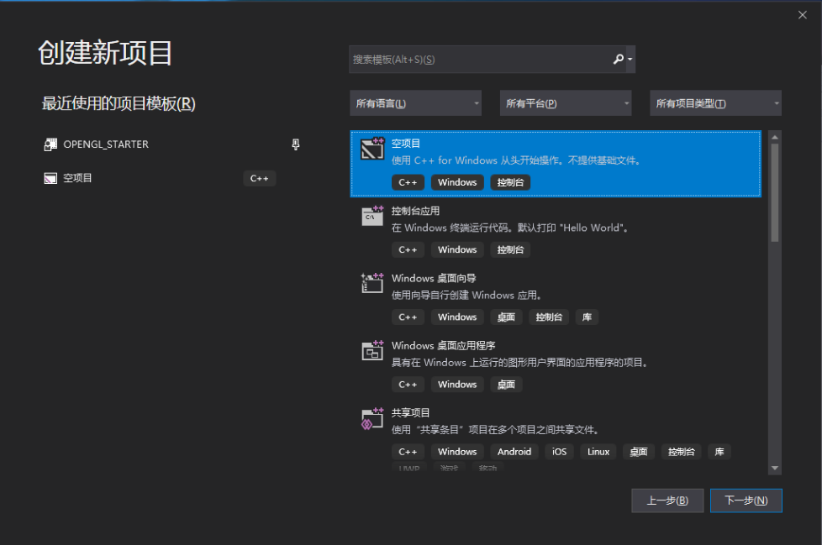

第2步 新建或添加C/C++文件
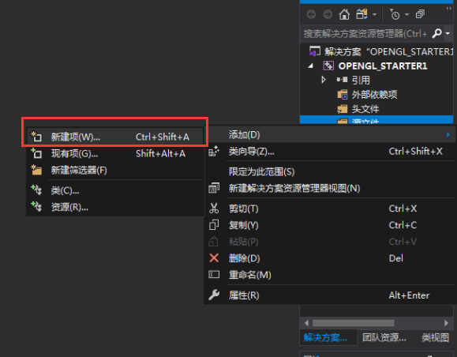
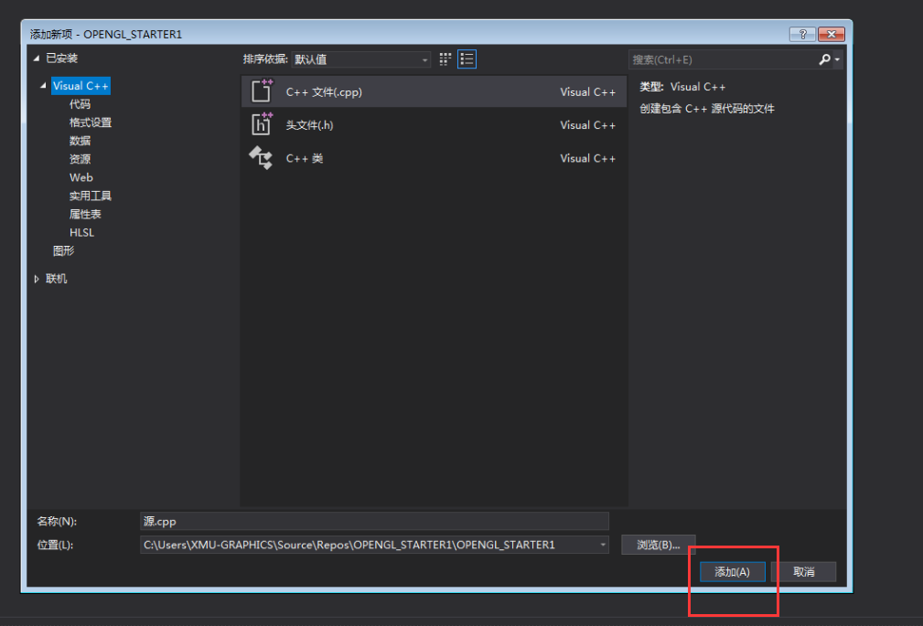

第4步 编写OpenGL代码，其中需要包括头文件
#include <gl/glut.h>
编写你的代码

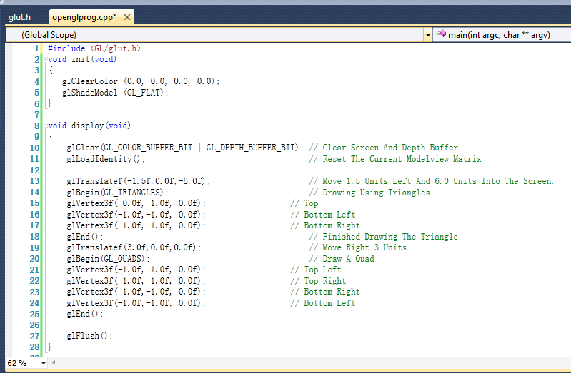

第5步 生成(Bulid)并执行程序

Task2. 第一个OpenGL程序：
在上述任务的第4步中，填入如下代码，编译执行：

#ifdef __APPLE__
#include <GLUT/glut.h>
#else
#include <GL/glut.h> /* glut.h includes gl.h and glu.h*/
#endif

void display(void)

{
/* clear window */

glClear(GL_COLOR_BUFFER_BIT);

/* draw unit square polygon */

glBegin(GL_POLYGON);
glVertex2f(-0.5, -0.5);
glVertex2f(-0.5, 0.5);
glVertex2f(0.5, 0.5);
glVertex2f(0.5, -0.5);
glEnd();

/* flush GL buffers */

glFlush();

}

void init()
{

/* set clear color to black */

/* glClearColor (0.0, 0.0, 0.0, 0.0); */
/* set fill color to white */

/* glColor3f(1.0, 1.0, 1.0); */

/* set up standard orthogonal view with clipping */
/* box as cube of side 2 centered at origin */
/* This is default view and these statement could be removed */

/* glMatrixMode (GL_PROJECTION);
glLoadIdentity ();
glOrtho(-1.0, 1.0, -1.0, 1.0, -1.0, 1.0); */
}

int main(int argc, char** argv)
{

/* Initialize mode and open a window in upper left corner of screen */
/* Window title is name of program (arg[0]) */

glutInit(&argc,argv);
glutInitDisplayMode (GLUT_SINGLE | GLUT_RGB);
glutInitWindowSize(500,500);
glutInitWindowPosition(0,0);
glutCreateWindow("simple");
glutDisplayFunc(display);
init();
glutMainLoop();

}

再试一个程序:

#include <GL/glut.h>
void init(void)
{
glClearColor (0.0, 0.0, 0.0, 0.0);
glShadeModel (GL_FLAT);
}

void display(void)
{
glClear(GL_COLOR_BUFFER_BIT | GL_DEPTH_BUFFER_BIT); // Clear Screen And Depth Buffer
glLoadIdentity(); // Reset The Current Modelview Matrix

glTranslatef(-1.5f,0.0f,-6.0f); // Move 1.5 Units Left And 6.0 Units Into The Screen.
glBegin(GL_TRIANGLES); // Drawing Using Triangles
glVertex3f( 0.0f, 1.0f, 0.0f); // Top
glVertex3f(-1.0f,-1.0f, 0.0f); // Bottom Left
glVertex3f( 1.0f,-1.0f, 0.0f); // Bottom Right
glEnd(); // Finished Drawing The Triangle
glTranslatef(3.0f,0.0f,0.0f); // Move Right 3 Units
glBegin(GL_QUADS); // Draw A Quad
glVertex3f(-1.0f, 1.0f, 0.0f); // Top Left
glVertex3f( 1.0f, 1.0f, 0.0f); // Top Right
glVertex3f( 1.0f,-1.0f, 0.0f); // Bottom Right
glVertex3f(-1.0f,-1.0f, 0.0f); // Bottom Left
glEnd();

glFlush();
}

void reshape (int w, int h)
{
glViewport (0, 0, (GLsizei) w, (GLsizei) h);
glMatrixMode (GL_PROJECTION);
glLoadIdentity ();
glFrustum (-1.0, 1.0, -1.0, 1.0, 1.5, 20.0);
glMatrixMode (GL_MODELVIEW);
}

void keyboard(unsigned char key, int x, int y)
{
switch (key) {
case 27:
exit(0);
break;
}
}

int main(int argc, char** argv)
{
glutInit(&argc, argv);
glutInitDisplayMode (GLUT_SINGLE | GLUT_RGB);
glutInitWindowSize (500, 500);
glutInitWindowPosition (100, 100);
glutCreateWindow (argv[0]);
init ();
glutDisplayFunc(display);
glutReshapeFunc(reshape);
glutKeyboardFunc(keyboard);
glutMainLoop();
return 0;
}

运行结果为：
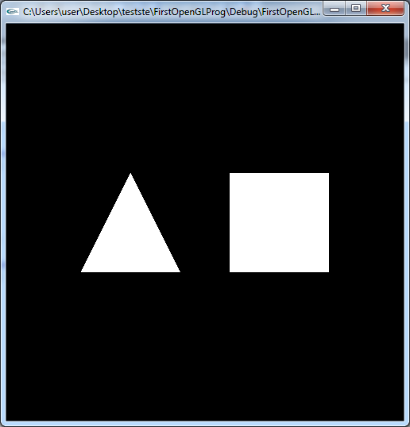

学习红宝书思考：
（1）回调函数是什么意思？GLUT中有哪些回调函数？
（2）用鼠标改变窗口大小会发生什么？哪个函数在影响整个过程？
（3）试着画画其他图形？

Task3. 绘制一个实心的圆。要求圆分成若干个扇形，每个扇形颜色不同。例如下图：
